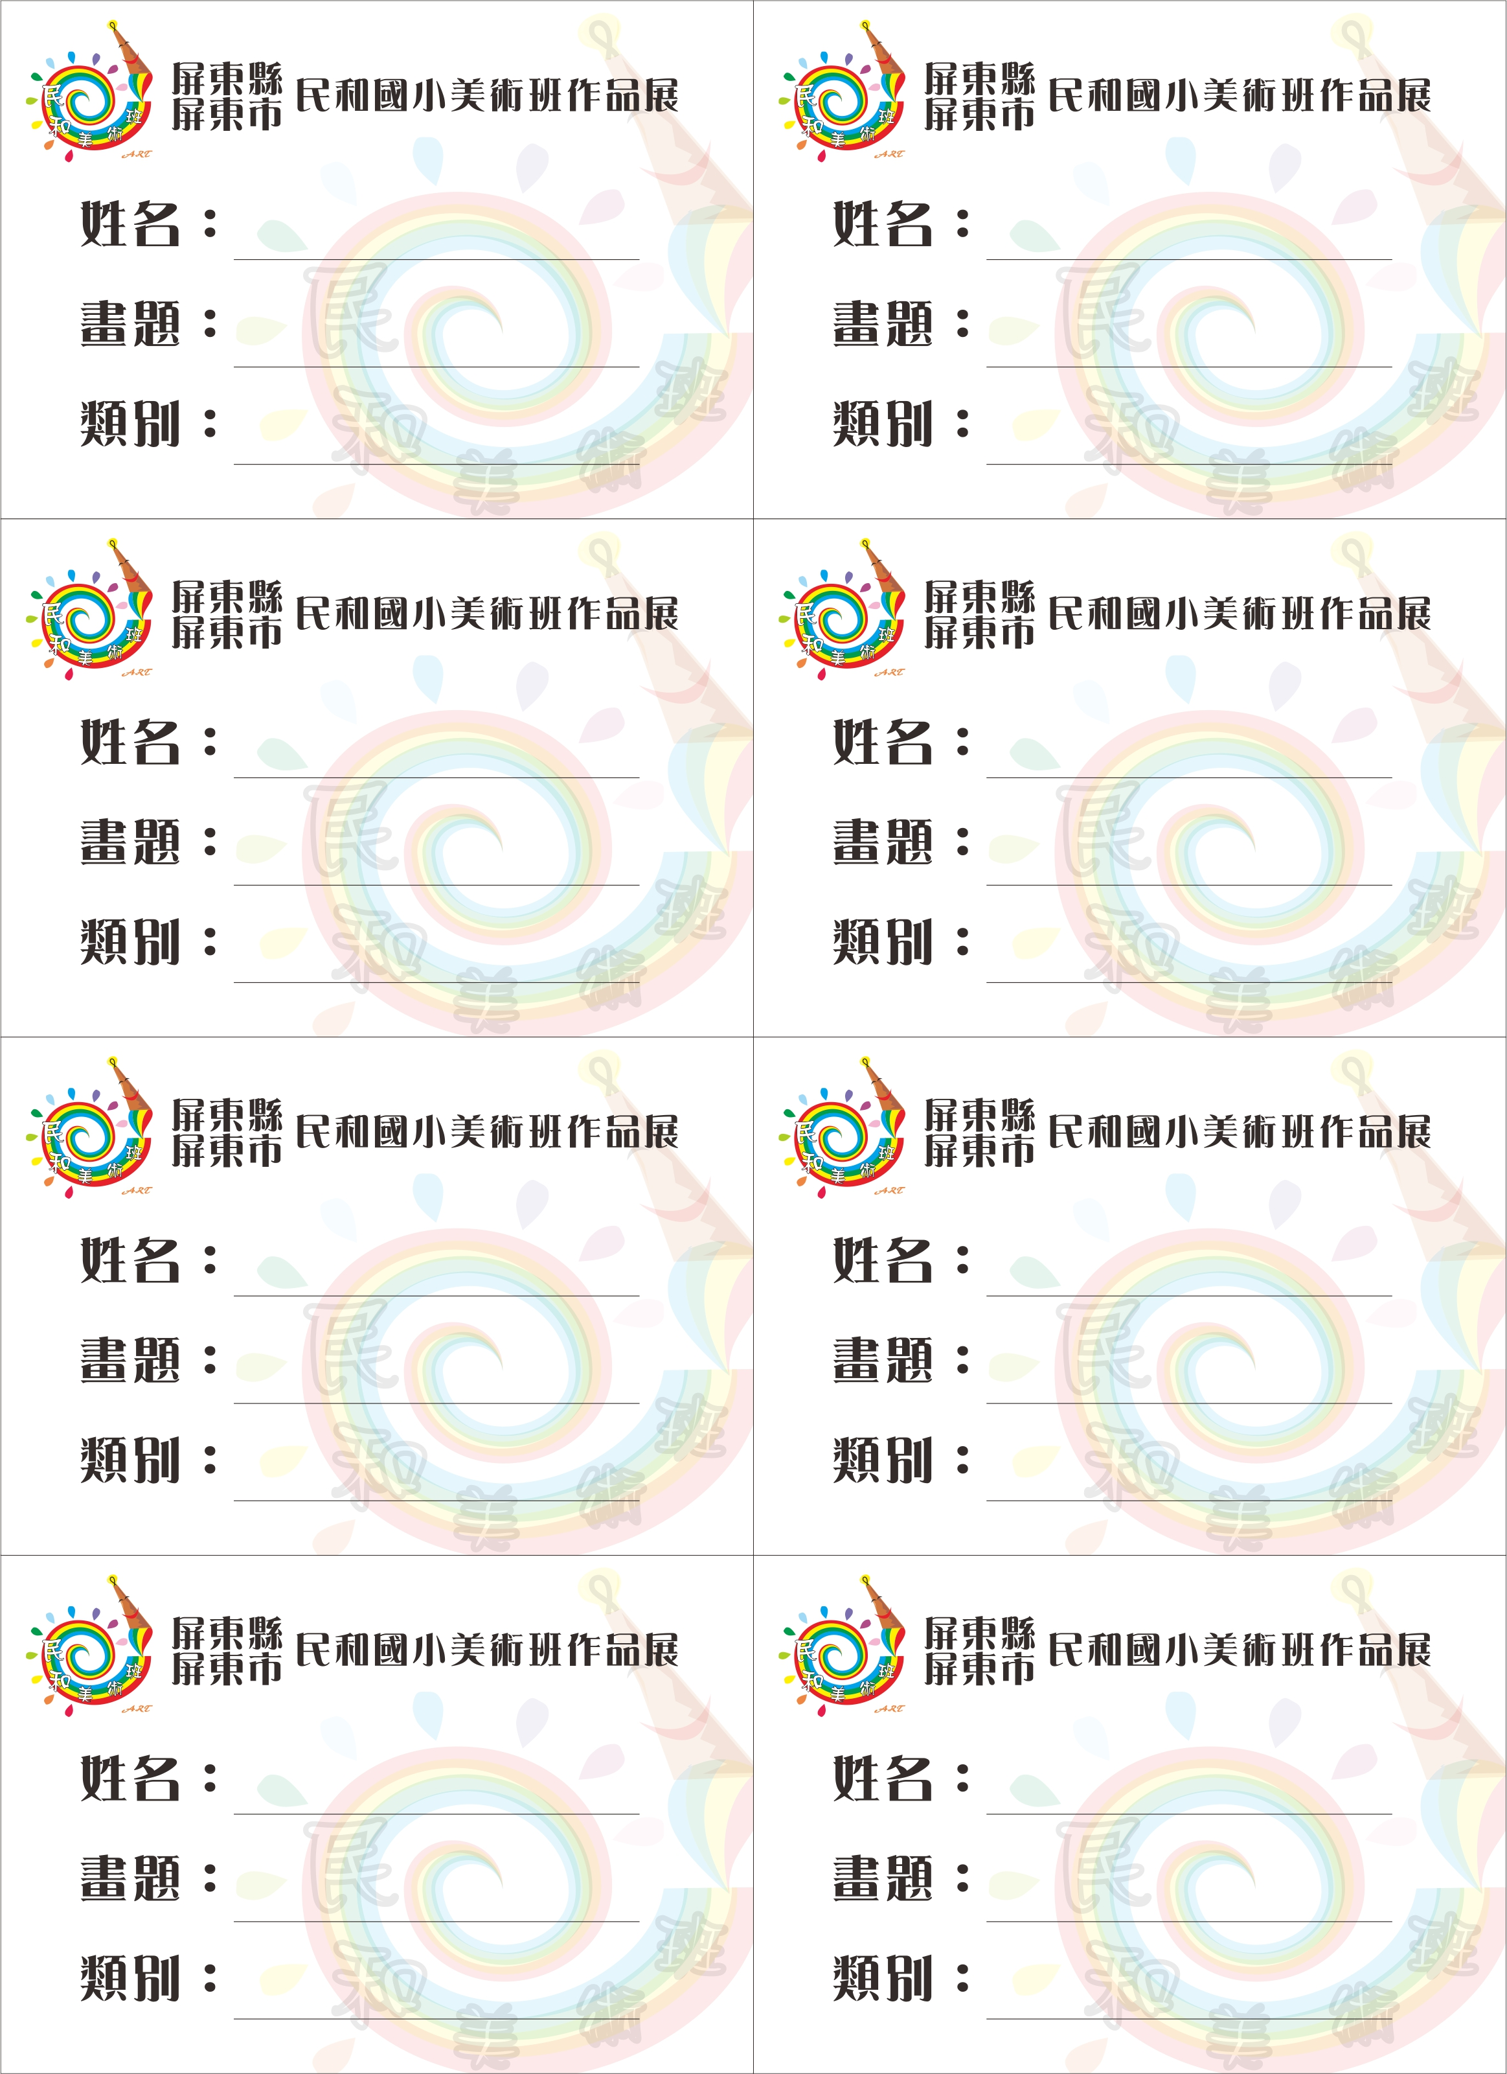
吳尚宜
零霸凌
漫畫
鍾博恩
換上新衣裳
電腦繪圖
林登翃
恐怖大胃王比賽
電腦繪圖
賴羿廷
賽「人」場
漫畫
林柏廷
精靈的世界
彩畫
彭以利沙
木雕師傅
水墨
李杰睿
人肉料理王
漫畫

